Выступление на конференции
«Формирование компетентности педагогов и родителей
в вопросах ознакомления детей старшего дошкольного возраста
с обитателями Австралии»

Автор: Козлова Е. В., педагог дополнительного образования ГБОУ ДО РМЭ
«Дворец творчества детей и молодёжи».
Аннотация.
Мастер-класс разработан для работы с детьми старшего дошкольного возраста в целях создания условий, открывающих возможности их личностного развития, воспитания экологической культуры. Данный материал будет полезен педагогам дополнительного образования, учителям начальных классов, воспитателям ДОУ, заинтересованным родителям. Красивые иллюстрации и занимательный материал расширит кругозор детей и повысит мотивацию к изучению органического мира Австралии.
Цель мастер-класса: Создание условий для формирования компетентности педагогов и родителей в вопросах ознакомления детей старшего дошкольного возраста с обитателями Австралии. А также использование ИКТ как средства познавательной активности дошкольников.
Задачи мастер-класса: Актуализировать знания педагогов в вопросах расширения представлений об эндемиках Австралии, которые населяли Землю в далёкие времена и исчезли на других материках, на примере занятия «Удивительные животные Австралии».

Цель занятия: Расширение и обобщение знаний детей о наиболее интересных и необычных представителях животного мира Австралии.
Задачи:
Воспитательные:
- воспитывать желание больше узнать о животном мире Австралии;
- воспитывать чувство ответственности и бережное отношение к миру природы.
Образовательные:
- расширять представления детей об уникальности животных Австралии: особенностях их внешнего вида, поведения, образа жизни в зависимости от среды обитания;
- продолжать формировать представление детей о природе, как о едином целом.
Развивающие:
- способствовать развитию у детей познавательного интереса к экзотическим животным, желанию больше узнать о них;
- активизировать логическое мышление, внимание, память, воображение в процессе познавательной деятельности;
- развивать эстетическое восприятие окружающего мира, способность видеть красивое.

Материалы и оборудование: телевизор, ноутбук, презентация «Удивительные животные Австралии», демонстрационный материал – картинки с изображением животных; иллюстрации, карта мира, глобус.

Актуальность.
Животный мир Австралии исключительно своеобразен. Самое замечательное то, что вся эта экзотика прыгает, летает, ползает и плавает рядом с человеком, в центре города, в парке или сквере! Природа создала в Австралии огромный заповедник, где сохранились многие растения и животные, близкие тем, что населяли Землю в далёкие времена и исчезли на других материках. Только здесь обитают самые примитивные млекопитающие – ехидна и утконос. Они интересны тем, что выводят детёнышей из яиц, а кормят их молоком, как млекопитающие. В Австралии много сумчатых животных, у которых детёныши рождаются очень маленькими, и мать донашивает их в сумке, а сумчатый медведь – коала живёт на деревьях.
Австралия – уникальный материк! Но с его освоением сильно пострадала природа. Многие животные находятся на грани вымирания. Значительные площади, очищенные от леса, заняты полями и виноградниками. Изменяется своеобразный органический мир Австралии, поэтому австралийцы пытаются сохранить его уникальность. С этой целью были приняты законы, запрещающие ввоз растений и животных, а также строго контролируется вывоз редких местных видов. Для сохранения естественных природных комплексов и спасения исчезающих редких растений и животных созданы национальные парки и заповедники.
Мастер-класс на тему: «Удивительные животные Австралии», представлен в рамках программы «Тайны природы» для детей старшего дошкольного возраста. Он даёт возможность детям ближе познакомиться с животным миром Австралии и открыть для себя новые неизвестные виды животных.

Ход занятия

Здравствуйте, дети! Здравствуйте уважаемые взрослые. Сегодня мы познакомимся с самым большим островом и самым маленьким континентом на планете. Давайте попробуем узнать, что это за материк.
Дидактическая игра. У меня на столе лежат карточки с цифрами, а на другой стороне написаны буквы. Нужно разложить цифры по порядку от 1 до 9, а затем перевернуть карточки и прочитать название. АВСТРАЛИЯ.
Давайте найдём её на глобусе.
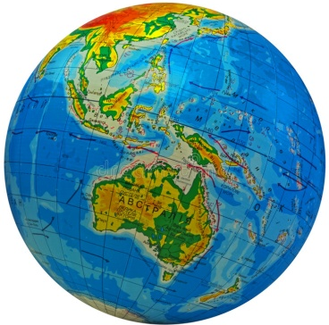
Австралию омывают несколько морей и 2 океана – Тихий и Индийский.
Австралия – необыкновенный материк, где реки пересыхают с каждым днём, где нет сырости ни в воздухе, ни в почве; где деревья ежегодно теряют не листья, а кору; где листья не дают тени, а самое главное, животные, которые обитают здесь, тоже необыкновенные. У большинства из них есть сумка, а у четвероногих имеются клювы.
Ребята, каких вы знаете животных, которые живут в Австралии? (Ответы детей).
Кенгуру.
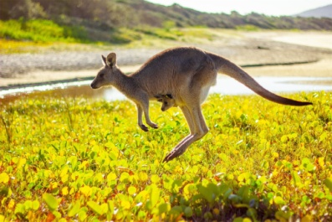
Кенгуру – символ Австралии. Его изображение украшает герб страны. Насчитывают 50 видов кенгуру, от карликовых, размером всего 20 см, до гигантских, высотой 3 метра. Эти удивительные животные выживают в жарком климате только благодаря тому, что могут питаться жёсткой, колючей травой, и неделями обходиться без воды.
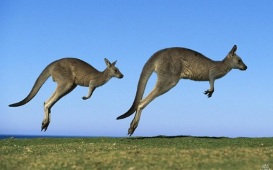
У всех кенгуру мощные задние ноги, маленькие передние лапы и длинный крепкий хвост. Благодаря сильным ногам кенгуру могут скакать огромными прыжками на 8 метров.
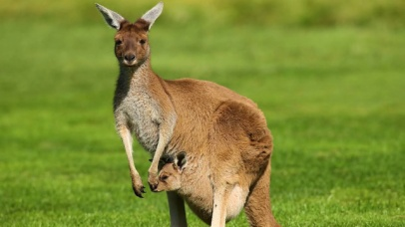
Кенгуру – сумчатые животные. Родившись, кенгурёнок весит всего 1 грамм, забирается к маме в сумку и проводит там 8 месяцев, пока не станет взрослым и самостоятельным.
Коала
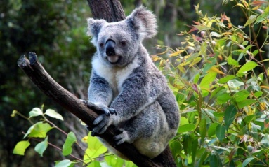
Коалу ещё называют сумчатым медведем, хотя с медведями они не имеют ничего общего. Это небольшие забавные зверьки: пушистая шкура, глазки-бусинки, настороженные уши, смешной нос, похожий на заплатку, острые зубы и когти. Коалы очень медлительны, большую часть времени они спят или медленно лазают по стволам и веткам эвкалипта, листьями которого они питаются.
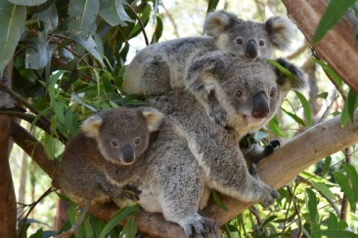
Детёныш рождается у коалы раз в два года. Коала-мама вынашивает его в сумке на животе, а когда детёныш подрастёт, переселяется на спину мамы. В дикой природе у коалы врагов нет, однако эти животные стали редкими: охотники добывали их ради красивого меха. Сейчас коала охраняется, охота на них запрещена.
Сумчатый дьявол
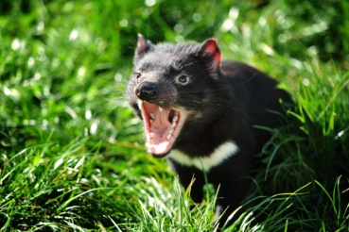
Это животное напоминает небольшого медведя. У него, так же как у кенгуру и коалы, есть на животе сумка-карман, где прячется новорожденный детёныш. Сумчатый дьявол сильный и выносливый хищник. По ночам он выходит на охоту. Его добычей могут стать крысы, лягушки, попугаи и даже мелкие кенгуру.
Динго
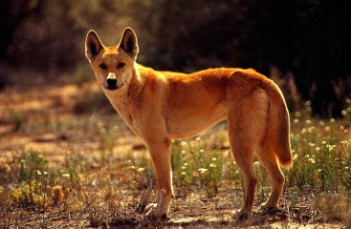
Считают, что динго происходят от одичавших домашних собак, завезённых когда-то в Австралию мореплавателями. Динго – красивое животное с сильными прямыми ногами и пушистым хвостом. Это настоящий дикий хищник, хитрый и осторожный. Раньше динго охотились на кенгуру, а когда в Австралии стали разводить овец, динго стали нападать на них, нанося большой вред фермерским хозяйствам.
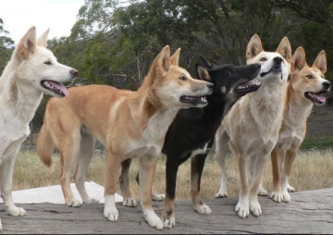
Динго нападают на кроликов, которых в Австралии очень много. Живут динго на открытых равнинах, охотятся стаями, как волки.
Сумчатый волк
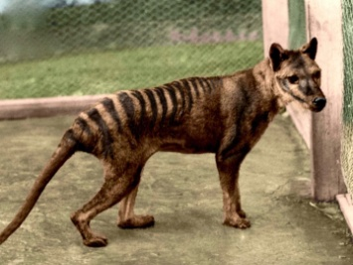
Это один из самых редких хищников на земле. Он немного похож на крупную собаку, хотя ни с собакой, ни с волком не состоит в родстве. У него сильные челюсти, которые очень широко раскрываются, 46 зубов. Туловище полосатое, как у тигра, хвост напоминает кенгуру и бежит скачками на задних лапах, как и кенгуру. Это животное настолько редкое, что его считают исчезнувшим.
Большая сумчатая летяга
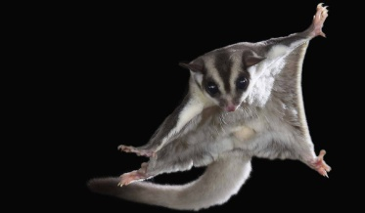

Она похожа на белку летягу, но огромных размеров – до полутора метров, и может совершать стометровые перелёты. Для прыжка летяга взбирается на вершину звкалипта, листьями которого она питается, а потом планирует на другое дерево.
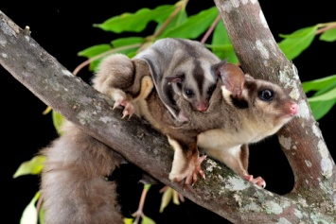
Эти животные сумчатые, как и большинство обитателей Австралии, детёныш летяги находится в сумке 4 месяца, но потом ещё долго катается на материнской спине.
Ехидна
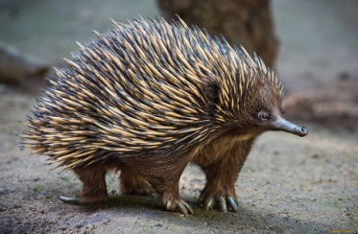
Ехидна – удивительный, совершенно необычный зверь. Она похожа на огромного ежа или дикобраза: у неё такие же острые иглы, а в момент опасности она сворачивается в клубок или закапывается в землю, на лапах вывернутые наружу когти.
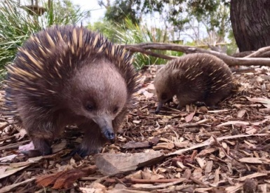
Вместо носа у ехидны длинный роговой клюв, маленький рот, тонкий липкий язык, которым она достаёт червей, муравьёв и других насекомых.
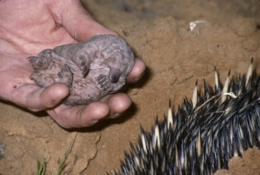
Ехидна откладывает яйца, как птицы, детёнышей вынашивает в сумке, как кенгуру и кормит их молоком, как звери. Можно сказать, что это – «птицезверь».
Утконос
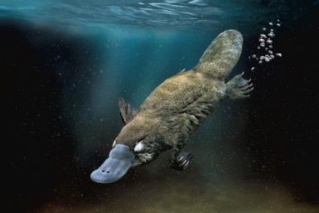
Это загадочное животное, нос у него похож на утиный клюв – за это он и получил своё имя. Утконос – водное животное. На лапах у него имеются перепонки, чтобы было легче плавать, и крепкие когти, чтобы рыть норы.
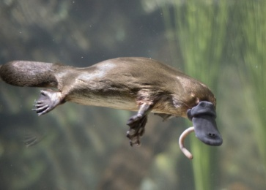
Питается утконос личинками насекомых, рачками, червями, моллюсками. Съедает их столько, сколько весит сам. Долгое время учёные не верили в существование утконоса.
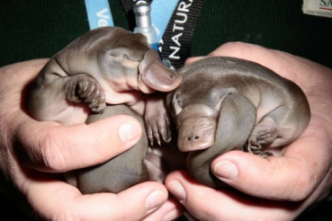
Он, как птица откладывает яйца, высиживает их 10 дней, а когда детёныши вылупятся, выкармливает их молоком. Это млекопитающее животное.
Ящерица туатара или гаттерия
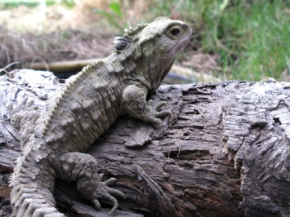
Гаттерия напоминает большую ящерицу, вдоль спины у неё тянется гребень, состоящий из маленьких треугольников, на хвосте – твёрдые шипы. Гаттерии появились на земле 200 миллионов лет назад, раньше, чем динозавры. Эта ящерица интересна тем, что у неё 3 глаза, один из которых на темени. Живут гаттерии 100-200 лет. Самки откладывают в норах 8-15 яиц и только через год из них вылупляются детёныши, которые растут очень медленно. Питаются гаттерии червями, жуками, мелкими ящерицами и маленькими птенцами.
Эму.
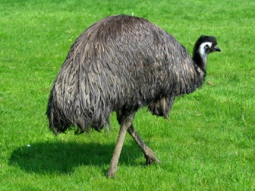
Богат и разнообразен мир птиц Австралии. Страус эму – символ Австралии. Вместе с кенгуру он изображён на гербе страны. Эта птица, родственник африканского страуса. Эму не летает, но отлично бегает и плавает. Питается эму растительной пищей, мелкими зверьками, жуками, ящерицами. Когда эму отложит яйца, то насиживает их и заботится о потомстве отец.
Казуар
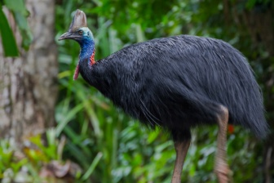
Это ещё один дальний родственник африканского страуса. Казуар – огромная птица: высотой 150 см, весом 85 кг. Он не летает, но очень быстро бегает и даже умеет плавать. На голове у казуара имеется большой роговой нарост. Питается казуар опавшими плодами, мелкими грызунами, ящерицами, насекомыми, ловит рыбу.
Киви
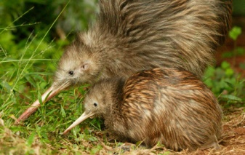
Это нелетающая птица, размером с большую курицу, с тонким длинным клювом, которым она достаёт червей, насекомых и моллюсков. Оперенье её очень необычное, кажется, что она покрыта не перьями, а длинными волосами. Живут киви в густых сырых лесах и ведут ночной образ жизни. Киви – редкие птицы, они находятся под охраной.
Попугаи
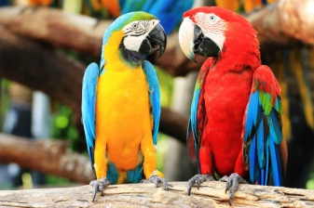
Такого разнообразия попугаев, как в Австралии, нет нигде в мире. Они огромными стаями летают в австралийских лесах. Попугаи ярко раскрашены. У всех попугаев мощный, загнутый крючком клюв. Некоторые попугаи могут перекусить палец человека и разгрызть самые твёрдые орехи.
Райские птицы
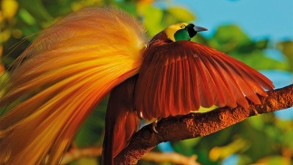
Это самые красивые птицы на земле. Сейчас известно около 60 видов этих птиц. До сих пор длинные разноцветные перья райской птицы используются для украшения головных уборов. Живут они в лесах, прячась в густых кронах деревьев. Питаются райские птицы насекомыми, лягушками, ящерицами, фруктами.
Итак, мы сегодня познакомились с удивительными животными Австралии. Некоторые из них, к сожалению, находятся под угрозой вымирания. Но благодаря заботе людей многих животных удаётся спасти.
А сейчас, ребята, давайте вспомним, с какими животными Австралии мы познакомились.
Загадки на закрепление
Она в Австралии живёт,
На обед траву жуёт.
У неё высокий рост,
Ей опорой служит хвост.
На двух лапах она скачет,
Малыша в кармане прячет. (Кенгуру)

Мишка эвкалипт жуёт.
Он в Австралии живёт. (Коала)

Похожа будто на ежа,
Но никак ни на стрижа.
А выводит, как у птиц,
Поколенье из яиц. (Ехидна)

Он не птицей называется,
Хоть откладывает яйца,
У него утиный нос,
Зверь зовётся…(утконос)

Эта белка не простая –
С большей смелостью, овагой!
Как на крылышках летает
И зовут её…(летягой)

Эта птица хоть куда!
Не летает никогда,
Только бегает, как ветер.
Знают птицу все на свете. (Страус)

Кто на жёрдочке сидит,
Сам с собою говорит?
Кто же это, угадай?
Ну конечно…(попугай)

Вопросы к детям:
- Как называется материк, с которым мы сегодня познакомились? (Австралия)
- Почему этот материк называют «необычным»? (Там живут сумчатые животные)
- Какие животные изображены на гере Австралии? (Кенгуру, страус эму)
- Как называется дикая собака Австралии? (Динго)
- Почему ехидну и утконоса называют «птицезвери»? (Откладывают яйца, как птицы, выкармливают детёнышей молоком, как звери.)

Приложение

Дидактическая игра «Кто в Австралии живёт?»
На столе разложены картинки животных. Надо выбрать животных Австралии и назвать их.
Физкультминутка
Начинается разминка.
Встали, выровняли спинки.
Вправо-влево наклонились
И ещё раз повторили.
Приседаем мы по счёту,
Раз-два-три-четыре-пять.
Это нужная работа –
Мышцы ног тренировать.
А теперь рывки руками
Выполняем вместе с вами.
Заключение
Приведённые описания животных Австралии демонстрируют всё разнообразие и уникальность фауны континента, ведь большинство из них нигде в мире не обитает в дикой природе. Австралийская фауна включает около 400 видов разнообразных животных, среди которых 90% являются уникальными. Главная особенность континента – отсутствие хищников-млекопитающих, единственный представитель которых – собака динго – является врагом многочисленных овечьих стад.
Список литературы
- Бейко В.Б., Березина М.Ф., Богатырёва Е.Л. и др. Большая энциклопедия животного мира: научн.-поп. издание для детей. – М.: ЗАО «РОСМЭН-ПРЕСС», 2005. – 303 с.
- Большая книга интересных фактов / Научн.-поп. издание для детей. – М.: ЗАО «РОСМЭН-ПРЕСс», 2006. – 240 с.
- Энциклопедия для детей. Т.2. Биология /Глав. Ред. М.Д. Аксёнова. – М.: Аванта+, 2002. – 704 с.
- Я познаю мир. Удивительные животные. – М., АСТ, Астрель, 1999.- 502с. ил. Энциклопедия для детей.
- Интернет-ресурсы.

